INFORME DE INCIDENCIAS Y CORRECIONES

HTML
Al ejecutar el validador AChecker de pautas WCAG 2.1 y el Mauve++ nos dieron varias inconsistencias. Los errores principales corresponden a la vinculación incorrecta de etiquetas (<label>) con sus respectivos campos de entrada (<input>), duplicidad de identificadores asociados, falta de atributos obligatorios en botones y jerarquía inconsistente de encabezados.

TABLA DE PRINCIPALES ERRORES
Criterio / Cheque | Elemento Afectado | Descripción del Problema | Nivel / Regla
Cheques 119 / 188 / 206 | input#color4, input#color5 | Etiquetas <label> asociadas a un ID erróneo (color3). Los campos carecían de etiqueta válida accesible. | WCAG 3.3.2 (A)
Cheque 187 | input#color3, input#menu-toggle | Múltiples elementos <label for="..."> apuntando al mismo control de formulario. | WCAG 1.3.1 (A)
Tech H42 / SC 1.3.1 | h2.titulo-menu-lateral | Encabezado <h2> situado antes del encabezado principal <h1> en el orden de lectura. | WCAG 1.3.1 (A)
Atributos de Control | button.buscar, button.agregar-carrito | Falta de atributo implícito type="..." en botones de formulario e interacción. | HTML5 Standard

CORRECIONES APLICADAS
- Corrección de cheques 119, 188 y 206: El error aquí es que los campos color4 (Amarillo) y el color5 (Morado) no tenían asociado ningún “label“ válido asociado, esto debido a que estas etiquetas apuntaban a color3 (for= ”color3”) haciendo que color3 tuviera 3 etiquetas asociadas. La solución solo consistió en cambiar el error en los “for” para cada color.
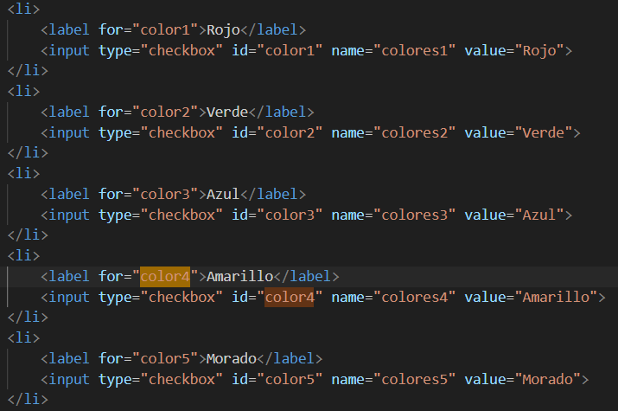
- Dos labels para el mismo checkbox del menú (check 187): Existía dos etiquetas <label for="menu-toggle"> para el control del menú lateral, una para abrir y otra para cerrar. Los dos labels eran el ☰ de la cabecera y el ← del menú lateral. Para arreglarlo dejamos uno (☰) como único label, con title =”abrir menú” y cambiamos el otro por un <button type="button" class="menu-cerrar" aria-label="Cerrar menú">.
También fue necesario mover el label de ☰ y lo saque del <ul> ya que sino no era válido.
- Jerarquía y Estructura de encabezados (Tech H42 / SC 1.3.1): el menú lateral (<aside>) estaba colocado en la parte superior del cuerpo HTML antes del encabezado principal <header>. El validador detectó que el primer título procesado era un <h2> ("Filtrar por:"), antes de haber definido el título principal <h1> ("Zapatillasss"), lo cual no puede ser. Solo tuvimos que reorganizar el código para ajustar la secuencia de títulos correctamente: H1 → H2 → H3.
↓
- Especificación del Atributo “type” en los botones (Atributos de control): Se utilizaban elementos <button> sin el atributo implícito type. En el formulario de búsqueda debe ser type="submit", y en los botones de "Añadir al Carrito" fuera de formularios debe ser type="button".

CSS

